Les dangers de la mixité
______________________________________________________________________________________________

خطر الاختلاط
[باللغة الفرنسية]

Cheikh Ibn Baz
الشيخ عبد العزيز بن باز

Traduction : Karim Zentici
ترجمة: كريم زنتيسي
Révision : Aux sources de l’Islam
مراجعة : جمعية أصول الإسلام

Publié par le bureau de prêche de Rabwah (Riyadh)

L’islam à la portée de tous !
المكتب التعاوني للدعوة وتوعية الجاليات بالربوة بمدينة الرياض

1429-2008




Au nom d’Allah, l’Infiniment Miséricordieux, le Très Miséricordieux

Les dangers de la mixité
Écrit par cheikh ibn Bâz
Qu’Allah lui fasse miséricorde

Louange à Allah, que Ses Prières et Son Salut soient sur Son fidèle Messager, ainsi que sur ses proches, et tous ses compagnons.
Les revendications qui prônent la participation de la femme aux fonctions de l’homme (entraînant la mixité des sexes de façon implicite ou non) sous prétexte de se soumettre aux exigences de l’époque et des besoins du modernisme sont très dangereuses. Ses implications sont aussi périlleuses que ses fruits sont amers et les conséquences ne sont pas minimes. Sans compter qu’elles vont à l’encontre des Textes sacrés enjoignant à la femme de rester chez elle et de se vouer aux tâches qui lui incombent dans son foyer ou autre.
Pour se rendre compte de la portée des inconvénients qu’engendre la mixité, il suffit de contempler l’état des sociétés éprouvées par cette calamité, que ce soit de leur propre initiative ou non. La personne objective et juste constatera que la situation est lamentable au niveau individuel et collectif et se désolera que la femme ait pu délaisser sa maison, en provoquant ainsi l’éclatement de la famille. Ce bilan est avoué sans détour par la plume d’un bon nombre d’écrivains et même par les médias. La raison est que ce fléau a pour vocation de désintégrer la société et de saper ses fondations. Par ailleurs, les preuves explicites venant démontrer l’interdiction de s’isoler avec une femme étrangère, ou ne serait-ce de la regarder, ou d’avoir recours à tout moyen faisant exposer l’individu au péché, sont nombreuses. Elles sont incontestables concernant l’aspect prohibé de la mixité compte tenu des conséquences non louables qu’elle engendre.
Faire sortir la femme de son giron qui est à la fois son royaume et sa source de vie revient à la sortir de son milieu naturel conforme à sa nature innée qu’Allah lui a décrétée. Par conséquent, les slogans prônant la participation de la femme à la vie active dans les domaines exclusifs aux hommes sont des slogans pour le moins téméraires pour la nation musulmane. Parmi les plus grands inconvénients de ce phénomène, c’est qu’il est l’un des plus grands moyens à l’origine de l’adultère. Source de dégradation pour la collectivité, il pulvérise les bons principes et les mœurs.
Il est notoire que le Seigneur () a octroyé à la femme une morphologie spécifique littéralement différente de celle de l’homme. Sa fonction est donc au foyer au sein duquel elle évolue, entourée des autres membres de son sexe. Autrement dit, immiscer la femme dans une fonction consacrée à l’homme, c’est la forcer à sortir de son élément naturel conforme à ses compétences physiologiques. Vouloir ainsi supprimer sa personnalité est un crime odieux attenté à la femme. Les nouvelles générations filles et garçons seront les premières victimes de cette métamorphose ayant perdu l’affection maternelle et une tendre éducation. Ce rôle appartient en effet, à la mère qui s’est malheureusement désistée de son propre domaine : le cocon familial. Pourtant, elle ne peut trouver le repos, la sérénité, et la stabilité que dans son intérieur. Les sociétés sombrées dans cet abîme ne peuvent que parvenir à ce constat.
L’islam a donc réparti les responsabilités des uns et des autres en attribuant à chacun une fonction définie dans le but de contribuer à l’élaboration de la société à l’intérieur et à l’extérieur de la maison. L’homme pour sa part doit subvenir aux besoins budgétaires et vestimentaires du foyer. La femme doit s’occuper de ses enfants dans un climat d’affection et de tendresse ; elle allaite et élève les enfants en bas âge. Il lui convient en outre tout travail spécifique aux femmes comme l’enseignement des filles, les différentes fonctions dans les écoles, la médecine, les services hospitaliers, etc.
Lorsqu’elle délaisse sa fonction à la maison, elle néglige ainsi son foyer et ses membres. Cela engendre à terme l’éclatement de la cellule familiale tant du point de vue matériel que du point de vue psychologique. Dès lors, la société se fonde sur des apparences et devient artificielle. Démunie de sens, elle n’a plus aucune réalité tangible.
Le Seigneur a révélé :
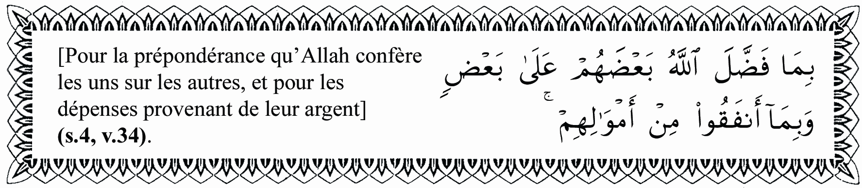
Conformément à la loi universelle d’Allah dans sa création, l’homme a l’autorité sur la femme et lui est supérieur comme le formule ce noble verset. Allah a également ordonné à la femme de rester chez elle, tout en lui interdisant de se parer, c’est-à-dire de se mélanger aux hommes. Cela concerne les rencontres en un même lieu entre des hommes et des femmes étrangères dans les domaines aussi différents que le travail, le commerce (achat/vente), les loisirs, les voyages, etc. si la femme en effet, s’investit dans ce domaine, elle est susceptible de tomber dans les interdits. En se comportant ainsi, elle va à l’encontre des commandements d’Allah et se voit négliger les droits que la religion musulmane a offerts à la femme.
Le Coran et la Sunna sont formels sur l’interdiction de la mixité et de tous les moyens y faisant parvenir à travers le verset suivant :
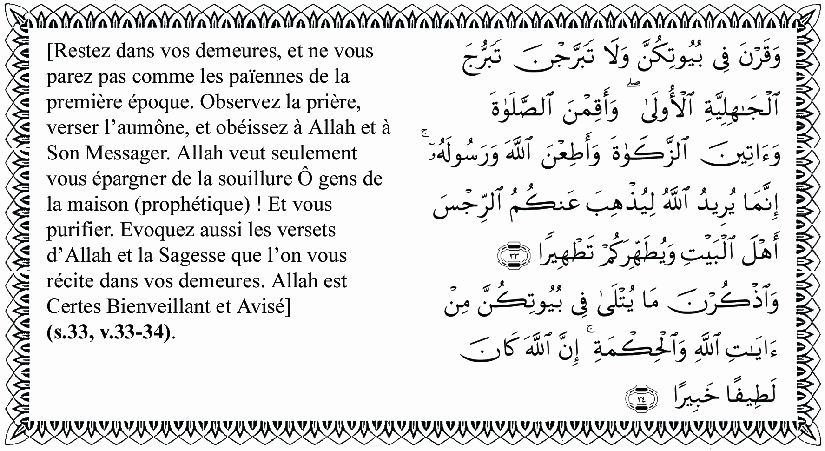
Allah a donc enjoint aux mères des croyants –le discours concerne par là même toutes les musulmanes – de rester dans leur foyer pour les préserver et les éloigner des moyens menant à la perversion. Les sorties en effet, incitent à la parure et sont susceptibles d’être à l’origine de la dépravation. Ensuite, Il leur a ordonné de se vouer aux œuvres pieuses éloignant de la perversité et de la dépravation. Elles consistent à observer la prière, de verser l’aumône, et d’obéir à Allah et à Son Messager.
Puis, Il les a orientées vers des pratiques qui leur reviennent en bien ici-bas et dans l’au-delà ; elles doivent rester en contact permanent avec le noble Coran et la pure Tradition prophétique. Ils sont à même de dissiper la souillure de leurs cœurs, et de les purifier des impuretés, tout en les guidant à la vérité et à la probité.
Allah a révélé :
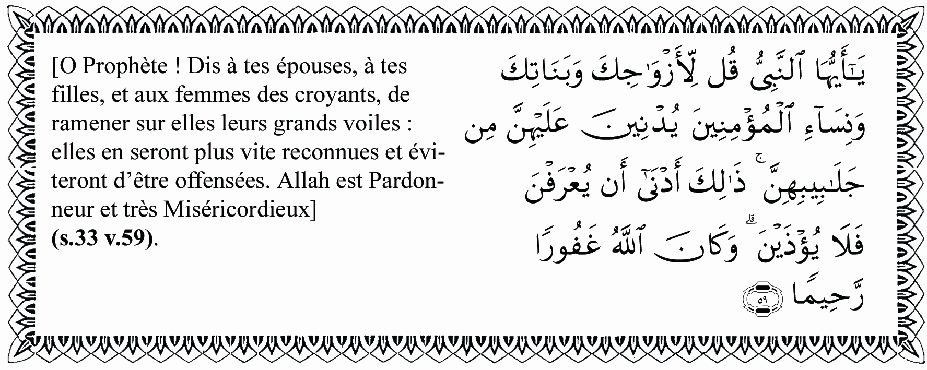
Il a ordonné à Son Envoyé l’ambassadeur de la Révélation, d’avertir ses épouses, ses filles et les femmes croyantes en général de rabattre sur elles leur tunique. Ainsi, ce long voile leur garantit de couvrir le corps entier, au moment des sorties éventuelles et les préserve du harcèlement des individus dont le cœur est malade.
Or, que dire si la femme s’immisce dans le monde du travail qui est purement masculin, en se mélangeant avec le sexe opposé et en dévoilant sa dépendance vis-à-vis des hommes, sous le prétexte du travail. Elle doit consentir à beaucoup de sa féminité pour s’arroger à sa hauteur. Elle doit perdre aussi énormément de sa pudeur pour réaliser cette fusion entre deux sexes pourtant opposés dans le fond et la forme.
Allah a révélé :
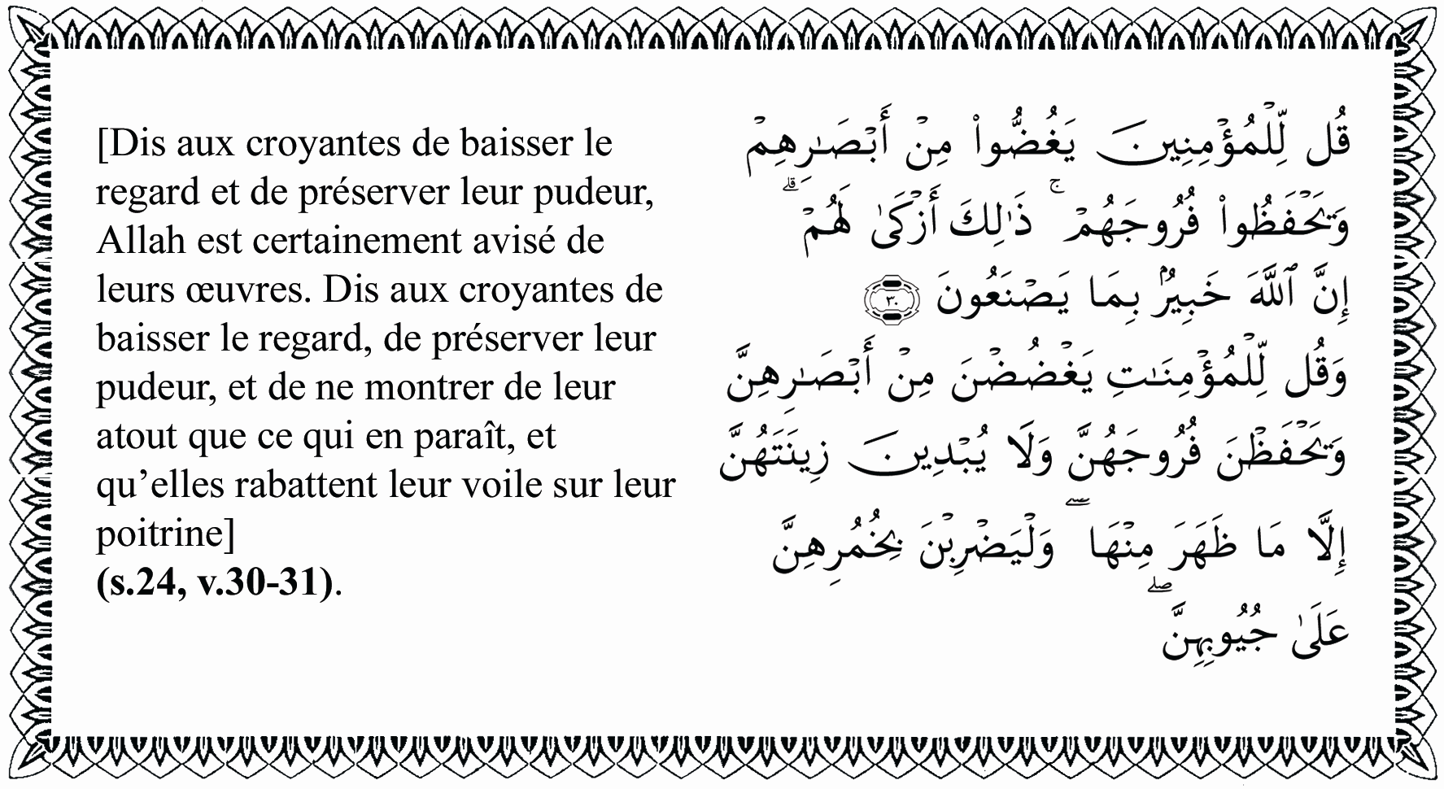
Allah commande à Son Prophète de faire savoir aux croyants et croyantes de se résigner à baisser les yeux et de préserver leurs parties intimes (pudeur). Ensuite, Il a précisé que ce comportement était plus enclin à la pureté. Il est notoire qu’il n’est possible de préserver sa pudeur de la perversité que si l’on s’éloigne des moyens qui y font parvenir.
Indubitablement, laisser traîner le regard au milieu d’une ambiance mixte, dans un cadre professionnel ou autre, constitue l’un des moyens les plus propices menant à la perversité. Il est impossible pour le croyant de mettre en pratique ces deux commandements si dans son lieu de travail, il s’entoure d’une femme étrangère qu’il considère comme une collègue ou une associée. Lorsque la femme affronte la vie active et que l’homme doit la supporter dans son propre milieu, il devient très difficile de garder sa chasteté et a fortiori de baisser les yeux ; comment dans ces conditions peut-on purifier son âme et l’élever ?!
De la même façon, le Seigneur a enjoint aux femmes de baisser les yeux, de garder leur chasteté, et de ne pas exhiber leurs attraits, à l’exception de leur aspect extérieur. Il leur a sommé également de ramener leur voile sur leur col impliquant de se couvrir la tête et le visage étant donné que le col (la gorge) se situe à l’endroit de la tête et du visage. Comment peut-on donc garder les yeux baissés, sa chasteté et cacher ses apparats dans un tel contexte alors que la mixité garantit de passer outre ces obstacles ? Comment aussi la femme musulmane peut-elle baisser le regard alors qu’elle se trouve côte à côte avec un étranger sous prétexte de l’associer dans son travail et d’être son équivalent dans ses différentes tâches ?
L’Islam par prévention interdit formellement tous les moyens menant aux interdits. C'est pourquoi il est interdit aux personnes féminines de s’entretenir avec leurs homonymes masculins d’une voix douce, car cela risque de l’attirer vers elle comme le verset l’affirme :
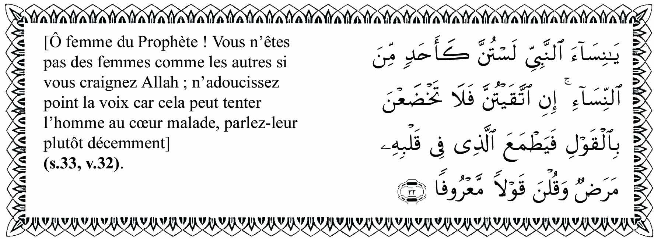
Autrement dit, l’homme qui est affecté par ses passions. Comment peut-elle ainsi se prémunir ou se maîtriser dans une telle ambiance ? Il est élémentaire qu’en exerçant la même profession, qu’elle soit obligée de parler à son collègue masculin ou l’inverse. Elle va immanquablement adoucir sa voix comme il va adoucir la sienne. Sans oublier la présence de Satan qui trame derrière ce manège ; il embellit la perversité aux yeux de l’homme et l’encourage dans son initiative à faire succomber sa proie.
Allah est Sage et Omniscient lorsqu’Il préconise à la femme de se voiler, étant donné que les êtres humains ont des comportements différents ; il existe des bons et des mauvais, des gens chastes et des débauchés. Le voile est donc par la Volonté d’Allah un rempart aux tentations et il fait obstacle à ses causes. Il est un moyen idéal pour purifier les cœurs des hommes et des femmes, et les protège de la suspicion comme le verset le recommande :
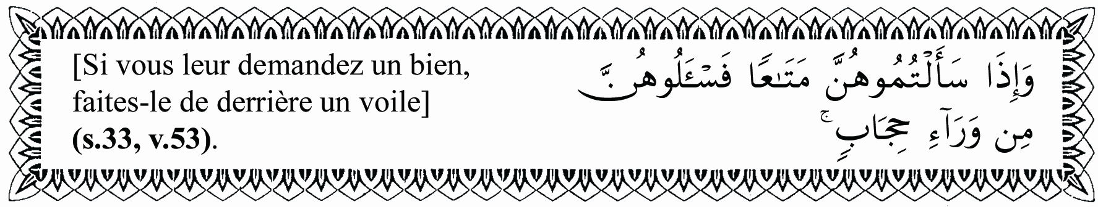
Or, le meilleur voile pour la femme après celui de son visage et de son corps, ce sont les murs de sa maison. La religion musulmane a donc immunisé la femme contre toutes tentations qui règnent au milieu des inconnus, qu’elle soit directement en cause ou non. Elle doit rester chez elle et ne pas sortir si ce n’est en cas de besoin, en veillant à le faire selon les règles de la pudeur.
Allah a considéré que la place de la femme à la maison est une demeure. Le choix de ce terme revêt les sens les plus éminents, car ils sous-entendent la stabilité de l’âme, le repos du cœur, et l’épanouissement intérieur. Sortie de son cocon, elle devient perturbée, le cœur serré, l’intérieur en ébullition, sans compter qu’elle s’expose à des situations dont les conséquences sont peu louables. Par ailleurs, la religion musulmane interdit formellement de s’isoler avec une femme étrangère, si ce n’est en présence d’un mahram (toute personne masculine et pubère interdite au mariage, NDT). L’Islam n’autorise pas non plus à une femme de voyager sans mahram pour la préserver de la débauche, fermer ainsi la porte à la faute et parer à tous les moyens conduisant au mal. L’objectif, c’est de protéger l’espèce humaine contre les ruses d’Iblis. C’est pourquoi, le Messager d’Allah  a dit de façon certifiée : « Je n’ai pas laissé après moi de tentation (Fitna) plus grande pour les hommes que celle des femmes.» Rapporté par Bukhârî et Mouslim. Il est certifié également qu’il a dit : « Craignez ce bas monde et craignez les femmes, la première tentation ayant touchée les tribus d’Israël fut celle des femmes. »
Certains partisans de la mixité, il est vrai, se sont imprégnés de certains Textes divins qu’ils ont utilisés littéralement sans en pénétrer la profondeur ou la portée contrairement aux personnes auxquelles le Seigneur a illuminé les cœurs (inspirées des sciences théologiques, elles ont combiné les arguments entre eux pour s’en faire une représentation globale et cohérente sans les dissocier les uns des autres). Ces derniers se sont inspirés notamment des voyages que le Prophète a effectués en compagnie de certaines de ses épouses, dans le cadre de ses expéditions.
En réponse, nous disons que non seulement ces femmes ont voyagé pour des intérêts éminents, mais qu’elles étaient en présence d’un proche. La foi et leur piété n’étaient donc pas mises en danger. Elles étaient à la fois protégées par un tuteur en la personne de leur mari et recouvertes de leur voile comme leur a enjoint la révélation. Leur situation est donc par essence complètement différente de celle de bon nombre de leurs coreligionnaires des Temps modernes. Est-il utile de préciser que d’aller au travail tous les matins n’est pas du tout comparable aux sorties occasionnelles que faisaient les épouses du Prophète en sa présence, lors de ses expéditions . Un tel amalgame consiste à comparer l’incomparable !
D’autre part, il nous faut connaître la réaction des pieux prédécesseurs plus à même de pénétrer le sens des Textes et plus prompt par là même à les appliquer. La question pertinente serait de se demander : que nous est-il rapporté à leur sujet à travers les temps ? Ont-ils élargi cet entendement aux aspirations des partisans de la mixité prônant qu’il faille laisser la femme travailler dans n’importe quel domaine de la vie active, quitte à se mélanger sans scrupule avec des hommes ? Ou bien en ont-ils compris autrement pour s’être rendu compte que ce cas particulier n’échappait pas à la règle ?
Si nous passons en revue les conquêtes islamiques et les expéditions musulmanes à travers l’histoire, nous pourrons constater que ce phénomène est inexistant. Quant aux partisans de l’émancipation de la femme des Temps modernes, ils revendiquent sa participation aux activités militaires en lui faisant porter l’uniforme et les armes au même titre que n’importe quel homme. Ce moyen est tout désigné pour dégrader et divertir les troupes. La nature de l’homme et de la femme les pousse foncièrement à commettre s’ils se trouvent dans un endroit isolé, ce qui se produit entre les deux sexes en telle situation. Autrement dit, ils vont éprouver un penchant l’un envers l’autre. Il s’installe dès lors entre eux un climat d’intimité qui va rendre la conversation aisée, en sachant que les événements s’enchaînent les uns après les autres. Il est plus préventif de fermer d’emblée la porte aux tentations, pour ne pas sombrer dans l’irréparable, qui est une source à l’avenir de profonds remords.
La dernière révélation incite fortement à privilégier les avantages dans une question donnée aux dépens des inconvénients en parant à tout moyen à l’origine d’un mal. La mixité au travail est un facteur inéluctable à l’origine de la dégradation de la société comme nous l’avons déjà souligné. Si nous nous penchons sur l’analyse historique des civilisations passées et des raisons de leur effondrement à l’instar des Grecs et des Romains, nous pourrons constater que la présence de la femme en dehors de ses murs et de son milieu naturel, dans l’ambition d’étendre son domaine à celui de son compagnon et de l’encombrer, est l’un des plus grands facteurs menant à la chute. Dans une telle conjoncture, l’homme ainsi corrompu perd sa lucidité et les moyens d’atteindre les plus hauts sommets de la civilisation et de la vertu, de la prééminence matérielle et morale. L’activité de la femme hors de son contexte familial engendre l’oisiveté chez certains hommes. À terme, la société se dégrade à cause des fléaux tels que l’éclatement de la cellule familiale, la perte des valeurs morales et la mauvaise éducation des enfants. Cela conduit la société à s’insurger contre les Lois universelles d’Allah établissant la supériorité de l’homme sur la femme en inversant ainsi l’ordre des choses.
L’Islam a donc veillé à éloigner la femme de tout facteur qui porte atteinte à sa condition. Il lui a fait renoncer aux fonctions de gouverneur, de juge et à toute initiative en rapport avec l’autorité suprême de l’état de manière générale conformément au Propos prophétique : « Un peuple ayant une femme à sa tête, ne peut réussir. » Rapporté par Bukhâri dans son recueil Sahîh. En allant à l’encontre des textes, la femme renonce tout bonnement à sa nature, qui lui garantit pourtant le bonheur et la stabilité. L’Islam a donc interdit à la femme de s’investir dans un autre domaine que le sien. Les diverses expériences confirment elles-mêmes –surtout dans les contrées où règne la mixité – qu’il existe une différence entre l’homme et la femme dans leur nature respective et intrinsèque ; et cela, avant de se référer à la formulation explicite des Textes du Coran et de la Sunna au sujet de ce principe. Les partisans de l’égalité entre d’une part le sexe faible qui, élevé dans la parure n’a aucun répondant dans les litiges et le sexe fort d’autre part, oublient ou font semblant d’oublier qu’ils sont fondamentalement différents. Nous avons démontré de façon suffisamment convaincante pour toute personne en quête de vérité, en s’inspirant pour cela des textes, mais aussi des faits concrets, que la mixité et la participation de la femme dans les domaines exclusifs à l’homme ne sont basées sur aucun fondement.
En bref, si la femme se maintient à la maison pour remplir son rôle de gestion du foyer, qui vient après ses obligations religieuses, elle aura accompli un devoir conforme à sa nature, sa condition et son milieu. Cela relève de son intérêt, celui de la société et des nouvelles générations. Si celle-ci a du temps perdu, elle peut toujours avoir une activité dans un cadre féminin comme nous l’avons déjà signalé à l’exemple de l’enseignement des filles, la médecine, les services infirmiers, etc. Dans ces domaines exclusifs aux femmes, elle a amplement de quoi s’occuper. Elle aidera ainsi les hommes dans les tâches de la société et contribuera à son évolution ; dans un environnement où chacun remplit la fonction qui lui correspond.
Il ne faut pas oublier en cette occasion d’évoquer le rôle des « mères des croyantes » et celui des femmes fidèles à leur exemple, qui ont joué un rôle dans l’instruction de la nation, l’orientation et les recommandations qu’elles ont pu rapporter des paroles du Coran et du prophète de l’Islam. Nous implorons Allah de les en récompenser de la meilleure façon, qu’Il multiplie les exemples à notre époque de ces femmes qui se couvrent de leur voile et de leur toit, en restant à l’écart des hommes et des domaines qui leur sont propres.
Allah est celui que l’on implore afin qu’il éclaire chacun sur ses devoirs respectifs, en aidant chacun à les remplir de la façon qu’Il consent. Qu’Il nous épargne tous des instruments de la tentation, des causes de la perversion et des ruses du Diable. Il est certes Généreux et Prodigue.
Que les Prières d’Allah et Son Salut soient sur Son serviteur et Messager, notre Prophète Mohammed, ainsi que sur ses proches, et ses compagnons.

Traduit par : Karim ZENTICI
Révision : Aux Sources de l’Islam

Publié par
Le bureau de prêche de Rabwah (Riyadh)

www.islamhouse.com
L’islam à la portée de tous !

